Создание фитомодуля в кабинете начальных классов.
Сейчас в современном мире всё меньше детей, у которых нет проблем со здоровьем. Главным принципом Земской гимназии является забота о здоровье учащегося. На ряду с такими здоровьесберегающими технологиями, как медико-гигиенические, физкультурно-оздоровительные используются и экологические здоровьесберегающие технологии.
Направленность этих технологий - создание природосообразных, экологически оптимальных условий жизни и деятельности людей, гармоничных взаимоотношений с природой.
В гимназии это - и обустройство пришкольной территории, и зеленые растения в классах, рекреациях, и зимний сад, и участие в природоохранных мероприятиях, экологических проектах, сотрудничество с лесничеством.
Общение с растениями несёт несомненную пользу детям в плане как физического, так и психического здоровья. Зелёные растения радуют глаз, они очищают энергетику атмосферы в помещении, есть растения способные успокоить перевозбуждённого ребёнка, или наоборот взбодрить вялого, аморфно настроенного ученика. Многие растения выделяют фитонциды, способные бороться с микробами, они очищают воздух от пыли.
Фитомодуль - это набор определенных растений, способных поддерживать здоровый микроклимат помещений.
В закрытых помещениях количество вредных веществ в воздухе во много раз больше, чем на улице. Синтетические материалы в помещении выделяют вредный формальдегид. Электромагнитные поля от бытовых приборов нарушают ионный баланс. И в воздухе начинают крутиться положительно заряженные ионы, которыми нам совсем нежелательно дышать. Прибавьте к уже составленному "воздушному коктейлю" всевозможные бактерии и вирусы. Исправить все эти беды закрытых помещений поможет фитомодуль.
Целью создания фитомодулей в кабинетах является подбор комнатных растений, которые приносят пользу и способствуют оздоровлению учащихся, а также правильная их расстановка не только для уюта, но и для здоровья. Ведь, растения, стоящие не на своих местах, могут навредить здоровью учащихся.
Количество фитомодулей, необходимых для того, что бы воздух был очищен, зависит от размеров помещения. Обычно, в среднем, это 1 м² растений на 100 м².
Самый дефицитный газ в городских "джунглях" - кислород. Его недостаток резко снижает работоспособность, может даже возникнуть гипоксия - плохое кровоснабжение мозга. Оно ведет к быстрой утомляемости. А растения в процессе фотосинтеза способны восполнять недостаток кислорода.
Нужны в классе и растения, способные "забирать" пыль: и крупную, что скопилась на жалюзи и подоконниках, и микроскопическую, которую не собрать даже пылесосом. Она, кстати, самая вредная. Значит, вместо пылесоса необходимо завести в классе растения.
Чтобы определить, какие растения поместить в фитомодуль была изучена
литература по комнатному цветоводству, результаты исследовании, направленные на изучение влияния комнатных растений на здоровье школьников проводимые Всероссийским НИИ лекарственных и ароматических растений, лабораторией экспериментальной ботаники и генетики.
Все комнатные растения условно можно разделить на несколько групп, по тому воздействию, которое они оказывают на окружающую среду и организм человека.
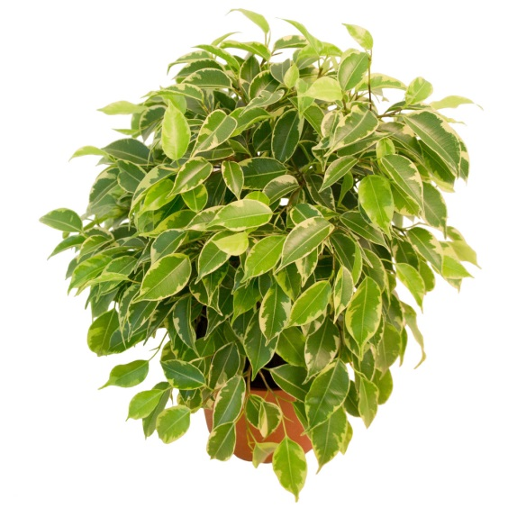
Шумопоглотители
Очень высокий уровень шума, особенно на переменах, составляет большую проблему в школьной жизни. Растения могут создать акустический комфорт внутри помещения. В результате исследований ученые выяснили, что десять экземпляров фикуса Бенджамина высотой 1 м80см способны поглощать до 25% шума.
Увлажнители воздуха
В зимний период низкая влажность воздуха в отапливаемых помещениях может вызвать проблемы со здоровьем у учащихся. Как показали измерения, влажность воздуха в классных комнатах с октября по март составляет 15-30%, в то время как оптимальный уровень должен быть 40-65%. При вдыхании сухого воздуха слизистая оболочка носа и горла пересыхает, перестает задерживать вирусы и бактерии. Вследствие этого, повышается подверженность заболеваниям, а у некоторых учащихся проявляются симптомы аллергии и астмы. Нецветущие декоративные растения циперус, фикус, драцена, гибискус в зимний период создают в помещениях комфортный уровень влажности. Циперус - простое и в то же время изящное растение, которое работает как маленький живой кондиционер, производящий чистый влажный воздух.

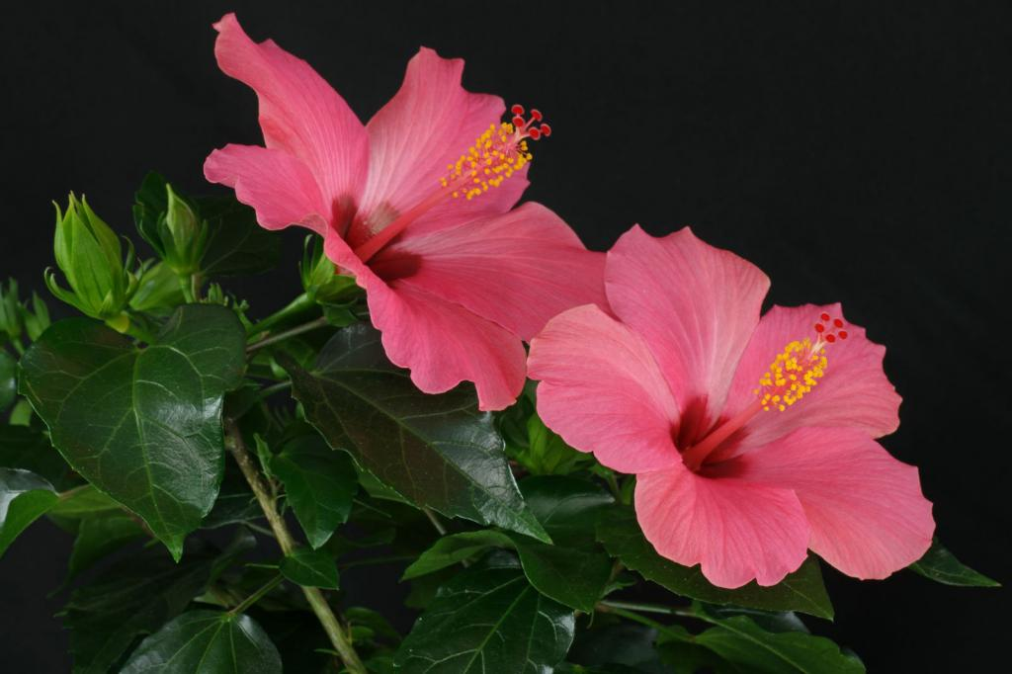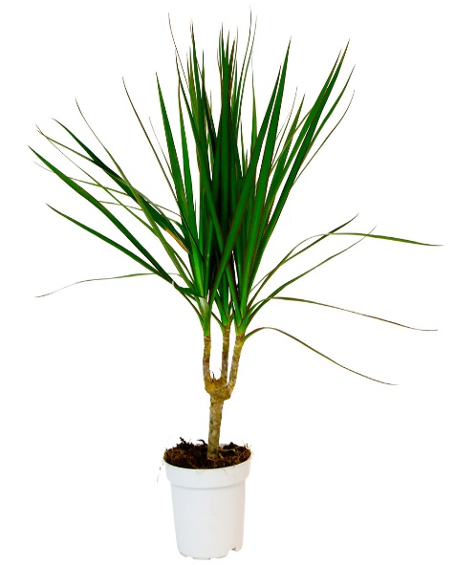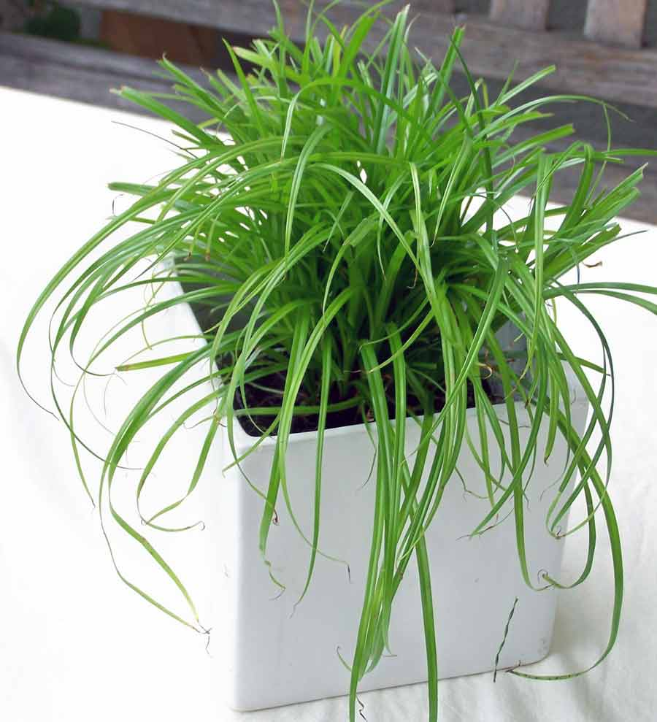
ГИБИСКУС ДРАЦЕНА ЦИПЕРУС

Поглотители вредных веществ в воздухе
Ученые уже давно доказали, что некоторые растения способны фильтровать воздух, улучшая тем самым его качество.
Во время фотосинтеза растения поглощают углекислый газ и выделяют кислород. Растения могут адсорбировать пыль. Самые лучшие растения-фильтры — драцена, финиковая пальма, хлорофитум, фикус, плющ, традесканция.
Хлорофитум поглощает не только токсины, выделяемые синтетическими материалами, но и убивает вредоносные бактерии. Если в помещении есть несколько хлорофитумов, не понадобится устанавливать воздухоочистители, как утверждают ученые, за сутки эти растения поглощают почти все вредные бактерии в помещении. Не зря хлорофитумы никогда не поражаются вредителями.
Драцена почти на 70% очищает воздух от бензола, выделяемого линолеумом, а также справляется с попадающими в помещение выхлопными газами
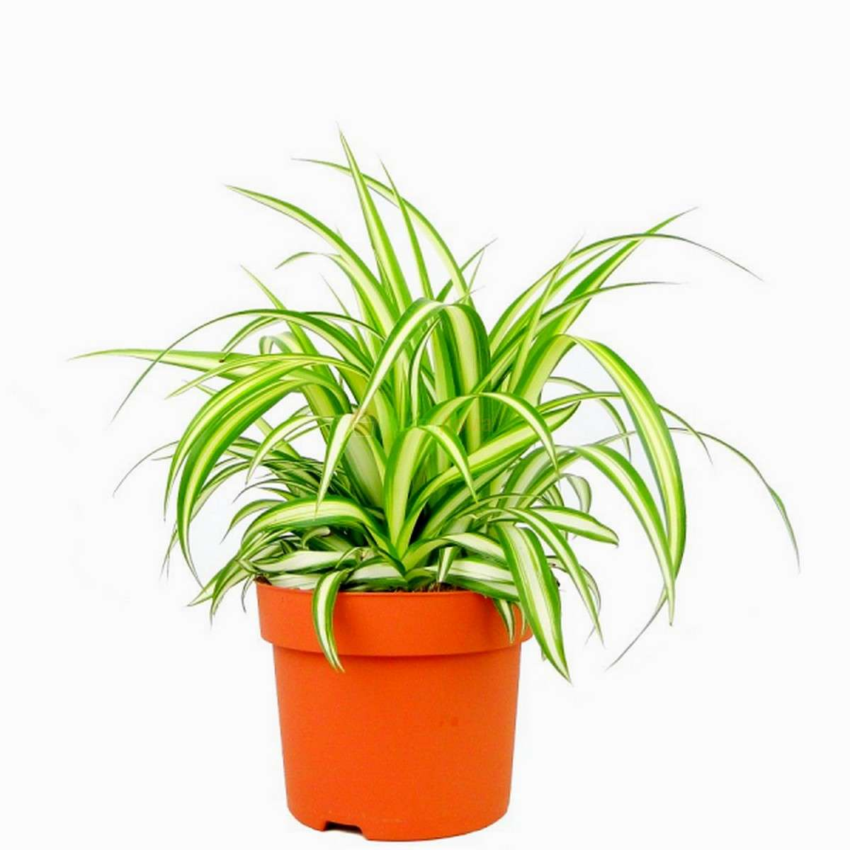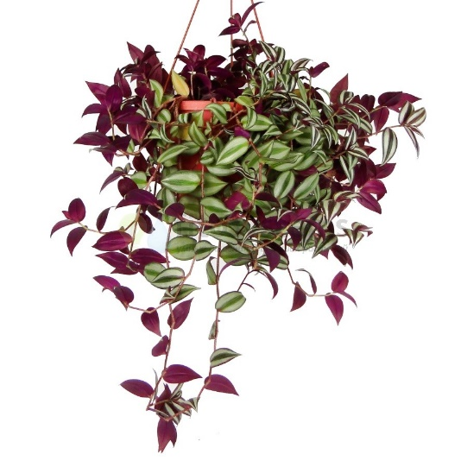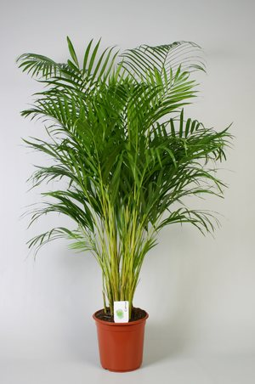
ХЛОРОФИТУМ ТРАДЕСКАНЦИЯ ФИНИКОВАЯ ПАЛЬМА
Ароматерапевты.
Многие растения выделяют в воздух пахучие эфирные масла, которые оказывают положительное воздействие на самочувствие.
Комнатные растения обладают фитонцидными, то есть бактерицидными свойствами. К числу “врагов” бактерий относятся хлорофитум, мирт, розмарин, цитрусовые. В помещении, где они растут, количество микробов в воздухе сокращается в несколько раз. Учёные доказали, что от летучих фитонцидов амариллиса некоторые бактерии погибают быстрее, чем от фитонцидов чеснока.
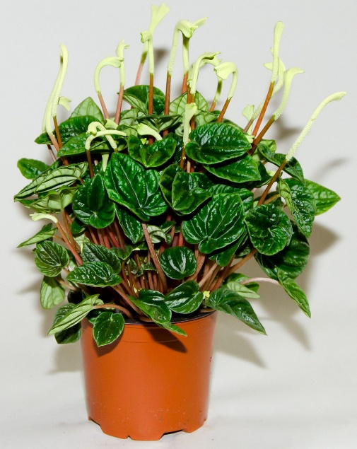
Пеперомия - способна защищать от простуды и ОРВИ. Воздух в помещении, где находится это растение, должен быть в меру сухим, а само помещение – не слишком ярко освещённым. Этому растению приписывается ещё одно лечебное свойство – оно помогает противостоять депрессиям, излучая положительную энергетику, создавая в коллективе тёплую, благожелательную атмосферу.

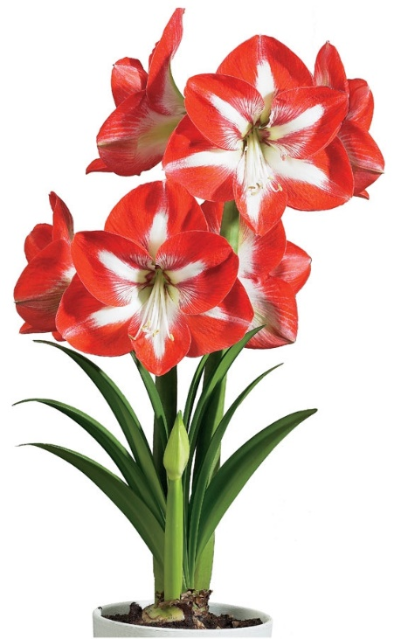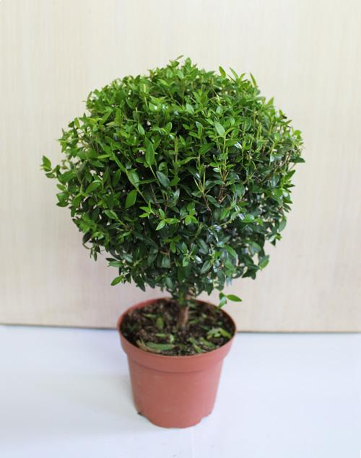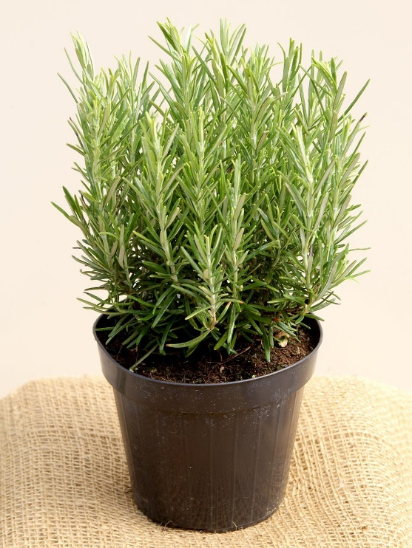
АМАРИЛЛИС МИРТ РОЗМАРИН
Психотерапевты
Исследования доказали, что в окружении живой зелени люди чувствуют себя защищенными и испытывают комфорт и уравновешенность. Комнатные растения, действуют успокаивающе и расслабляюще, а так же снижают стрессовые реакции, избавляют от страха и агрессии.
Растения, имеющие цветки с ярко-красной окраской, возбуждают, бодрят, повышают работоспособность и снижают утомление. Считается, что растения с розовыми цветками устраняют грусть и меланхолию. Цветы с жёлтой и золотистой окраской уменьшают усталость глаз от работы на компьютере.
Гибискус (Китайская роза) способна уменьшить количество болезнетворных микроорганизмов в помещении наполовину. А еще кустик розы поможет избавиться от излишней усталости и раздражительности.
Сансевиерия («тещин язык») помогает преодолеть лень и отдаться изучению наук, причем ускоряет процесс обучения чему-либо, что делает её полезной для тугодумов и людей с «дырявой памятью». Сансевиерия поможет всегда, когда есть проблемы с обучением. Сансевиерия бережёт нервы и приспосабливает к любым трудностям, связанным с обучением, помогая выходить из них с высокоподнятой головой.
Нефролепис помогает повысить иммунитет. Нефролепис способен без особых усилий поглотить такие вещества, как формальдегид и толуол. Кроме того, это растение убивает микробы, которых выделяют в воздух больные люди. Для существования этому комнатному растению необходимо много энергии; обитая возле мониторов, он поглощает электромагнитные излучения.
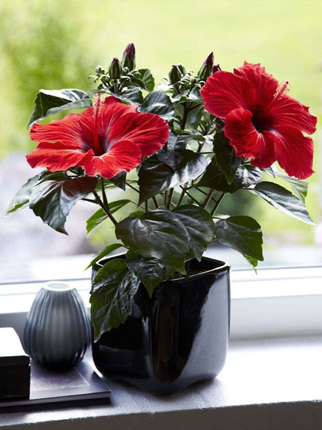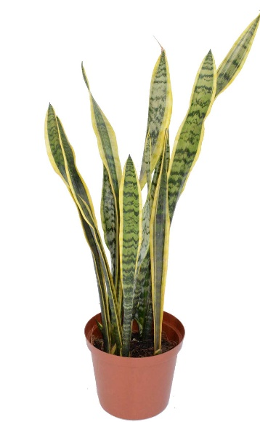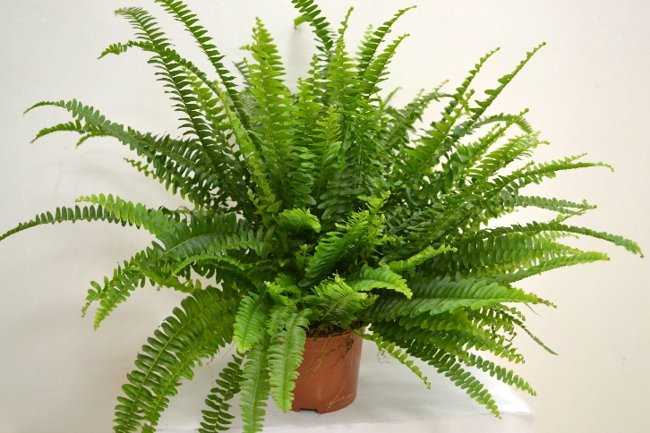
ГИБИСКУС САНСЕВИЕРИЯ НЕФРОЛЕПИС
Лекари
Некоторые комнатные растения применяются в народной медицине.
Одно из самых известных растений – это столетник или алоэ древовидное. Сок алоэ применяют при лечении ожогов и воспалений, при заболеваниях горла. Листьями каланхоэ перистого лечат насморк и тонзиллит. Каланхоэ выводит из организма шлаки и токсины, избавляет от хронических заболеваний, связанных с горлом и дыхательными путями. Этот "домашний доктор" замечательно заживляет раны, служит хорошим противовоспалительным и антисептическим средством. Каллизия душистая (золотой ус) стимулирует иммунную систему.
Одним из самых полезных растений можно назвать и кактус. Видов кактусов очень много, но особенно полезны кактусы с длинными иглами. Они обладают бактерицидными свойствами, однако у них есть ещё одна важная особенность.
Кактусы могут защищать человека от вредного электромагнитного излучения, снижая ионизацию воздуха в помещениях. Именно поэтому кактусы рекомендуется располагать в непосредственной близости от экрана телевизора или компьютера, но при этом растение должно получать достаточно света: ведь кактусы – растения жарких стран.
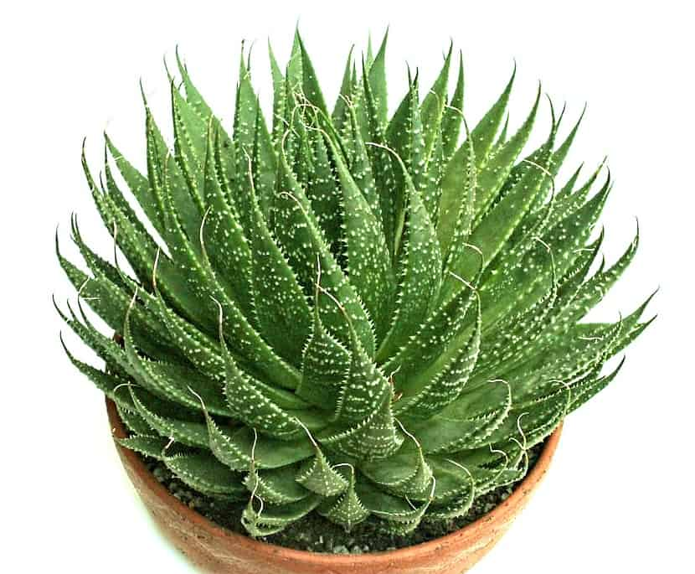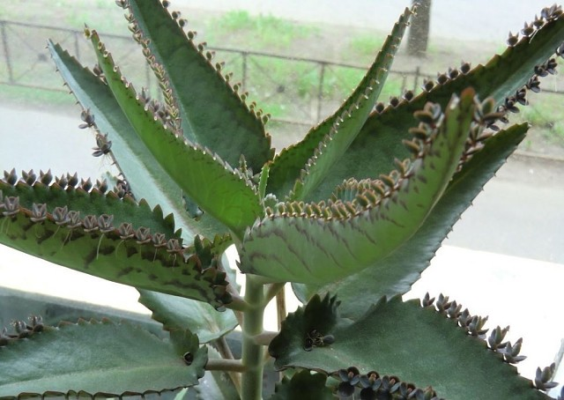

АЛОЭ Каланхоэ перистый
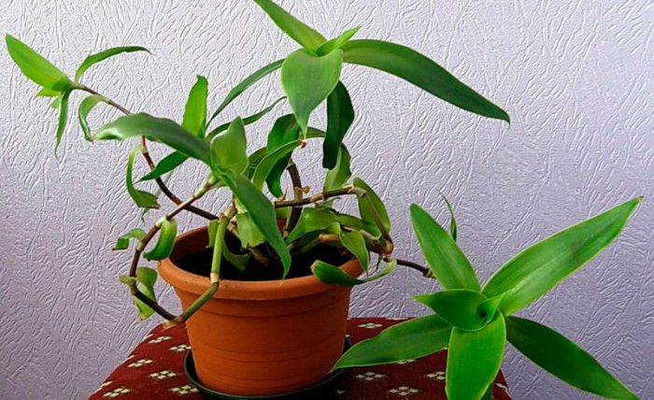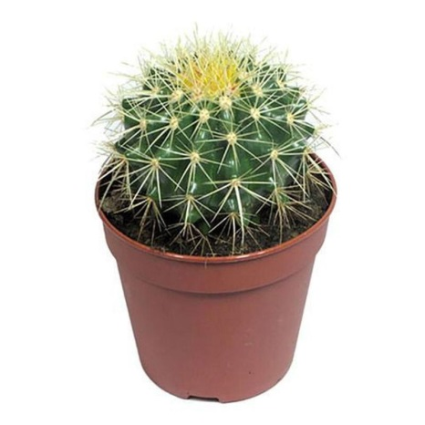
Каллизия душистая (золотой ус) КАКТУС
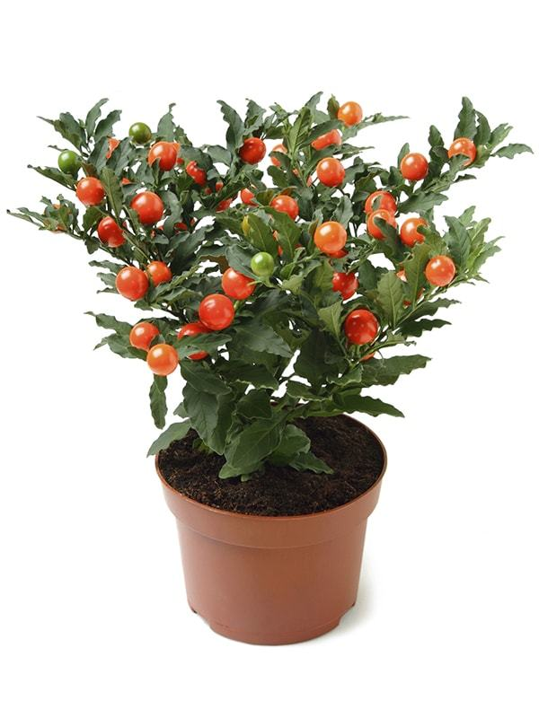
Ядовитые растения
Среди комнатных растений есть и ядовитые. Пуансеттия, примула и молочай могут вызывать раздражение кожи. Сок диффенбахии, монстеры очень токсичен.
Лидером же по отравлению комнатными растениями является - перечный паслен. Плоды паслена очень ядовиты, поэтому его не следует выращивать в кабинетах начальной школы.
Но ядовитые комнатные растения улучшают микроклимат в помещении, так как в огромном количестве поглощают из воздуха токсины: аммиак, ацетон, угарный газ, хлороформ, пары едких щелочей и кислот, синтетических моющих средств, клеев, лакокрасочных растворителей. Эти растения и ядовиты потому, что питаются, активно перерабатывают химические яды из воздуха и почвы. Поэтому совсем исключать их из озеленения класса не стоит. Нужно только соблюдать осторожность и необходимо держать их в недоступном для контакта месте, чтобы избежать отравления и аллергических реакций.
ВСЕ ЭТИ РАСТЕНИЯ содержат ядовитый клеточный сок!
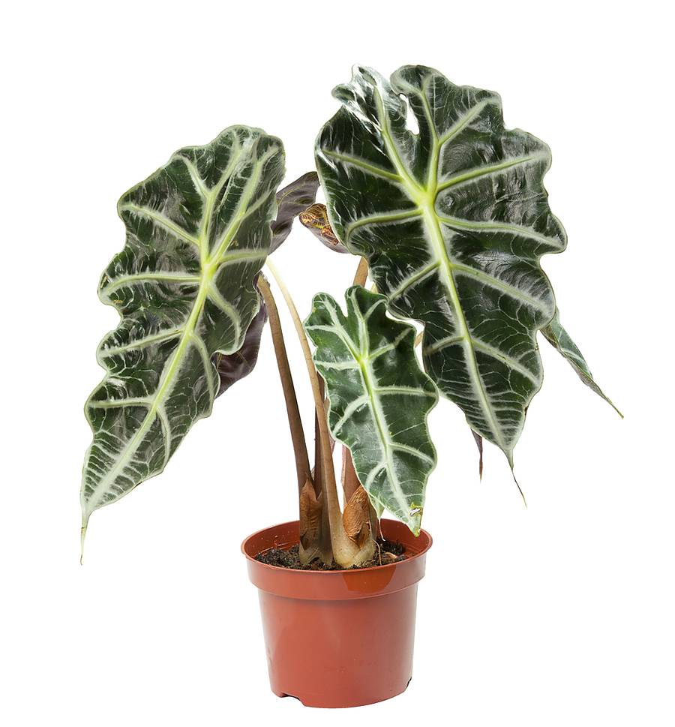
МОЛОЧАЙ ПРЕКРАСНЕЙШИЙ АЛОКАЗИЯ

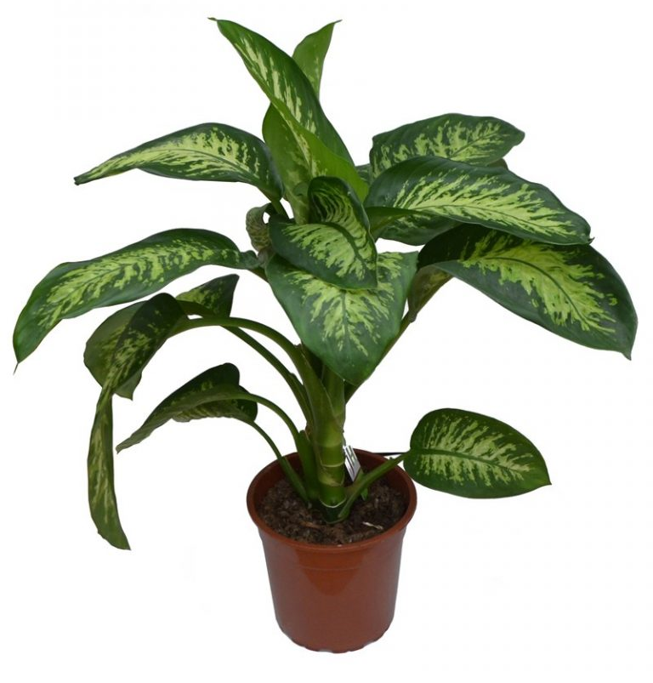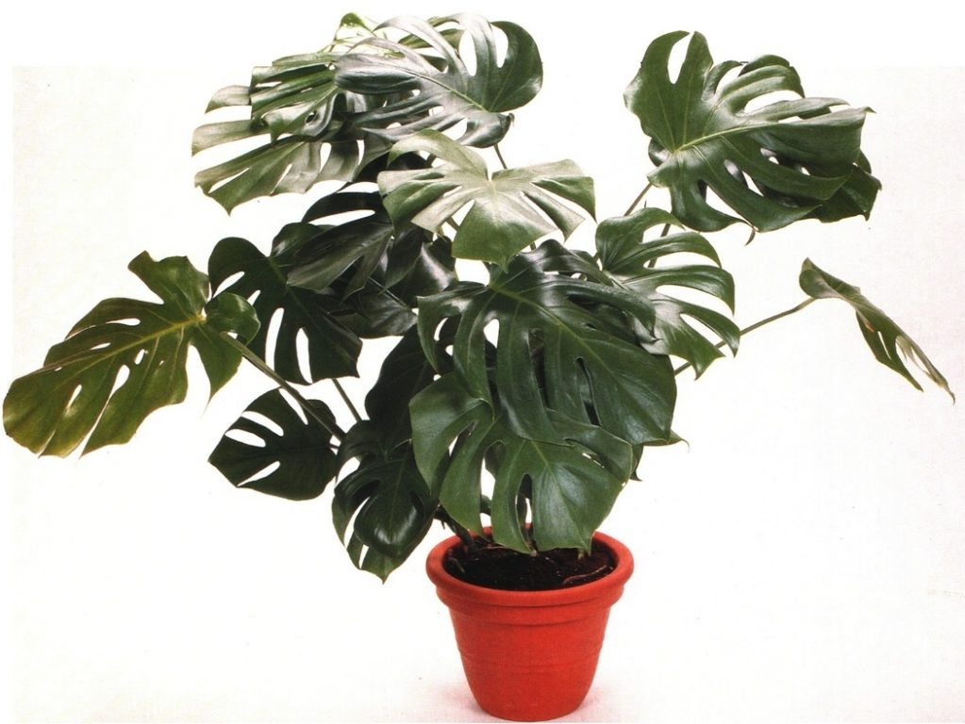
ДИФФЕНБАХИЯ МОНСТЕРА
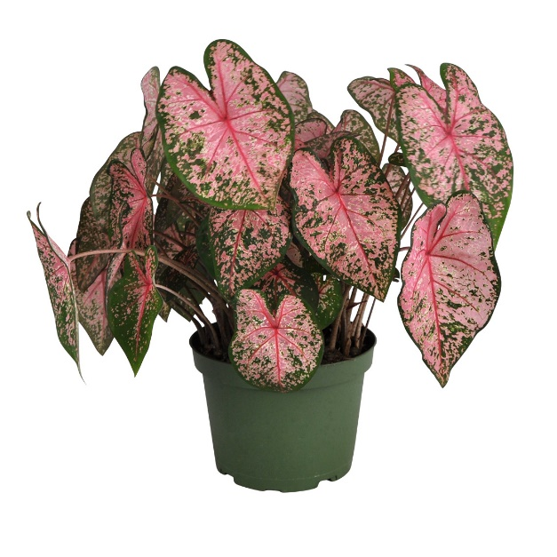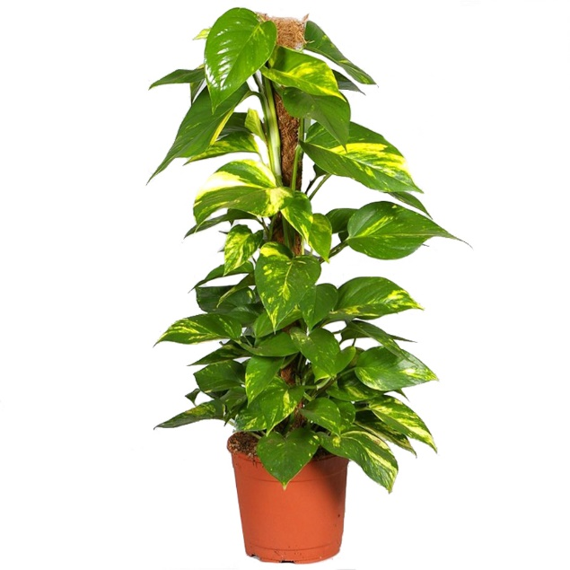
КАЛАДИУМ СЦИНДАПСУС

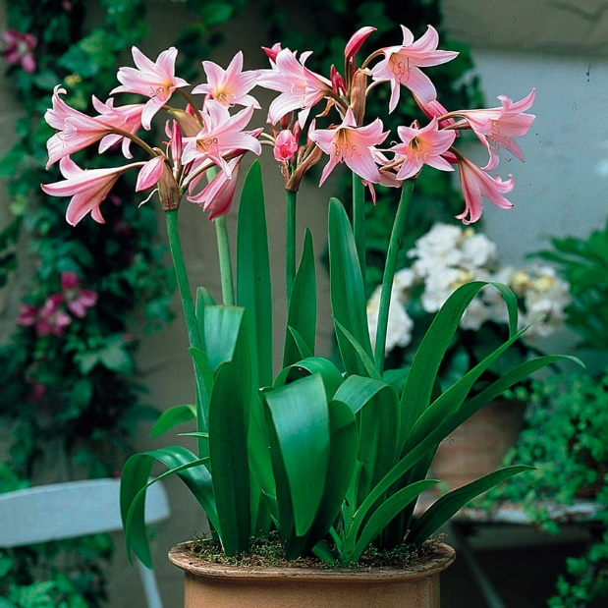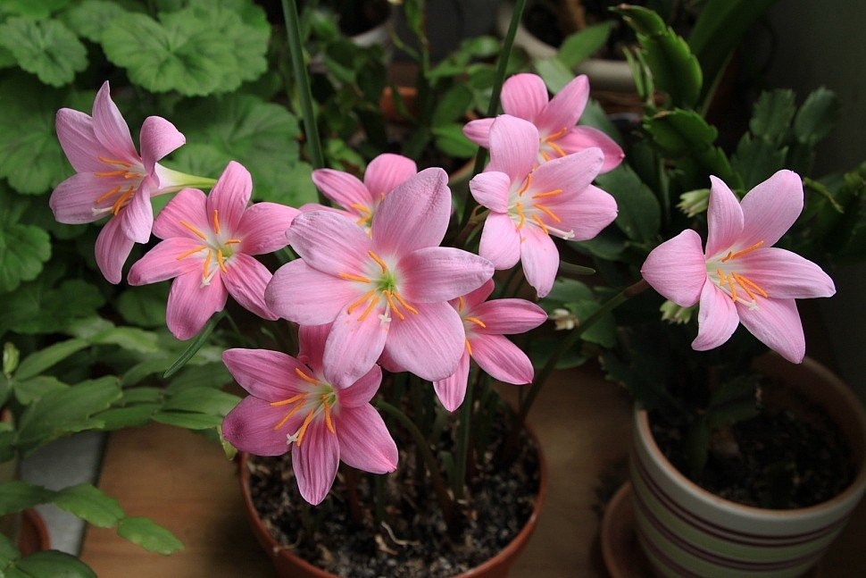
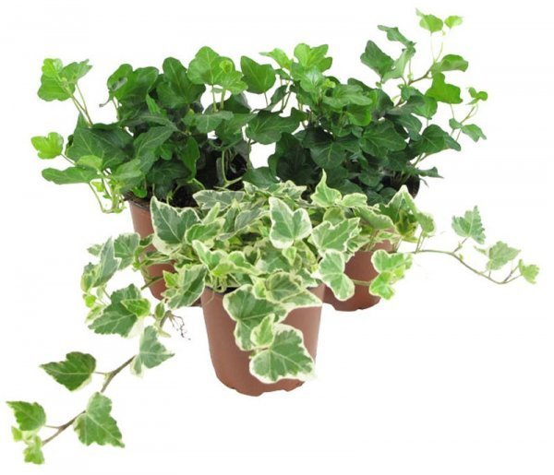
КРИНУМ ЗЕФИРАНТЕС
Сильно проявляются токсичные свойства у плюща. У плюща ядовиты все части растения. Цветет исключительно редко, в возрасте 10-12 лет, но особенно ядовиты ягоды плюща.

Учёные рассчитали, что для комнаты площадью 15-25м2 достаточно 5-7 хорошо развитых растений.
Используя вышеизложенную информацию о комнатных растениях, каждый педагог подбирает растения для фитомодуля своего кабинета.
Делаем вывод, что комнатные растения не только украшают помещения, но и улучшают микроклимат, очищают воздух от пыли, вредных микроорганизмов, ядовитых газов, повышают влажность воздуха.
Таким образом научный подход к расположению растений в интерьере школы позволит грамотнее подойти к оформлению кабинета, что может способствовать оздоровлению учащихся, улучшению настроения и созданию комфортной обстановки в учебных помещениях.

